ТИЖНЕВИЙ МОДУЛЬ
з інтегрованого курсу «Українська мова»
(2 клас)
© Ірина Старагіна, Аліна Ткаченко, Людмила Гуменюк, Оксана Волошенюк, 2018 – 2019
© НУШ-2 Авторський колектив під керівництвом Романа Шияна
№ з/п | Дата | Проблемне запитання/ Тема |  | Орієнтовні види діяльності |  | Ресурси/Джерела
Тиждень 25 (11.03- 15.03.2019)
Змістові лінії та пропонований зміст
Взаємодіємо усно. Розуміння значення слова як умова успішного спілкування. Види інформації: текстова, графічна, звукова (без уведення термінів). Перетворення інформації.
Взаємодіємо письмово. Орфографічний словник як джерело для перевірки орфограм. Редагування як спосіб удосконалення тексту.
Читаємо. Вибіркове читання. Довідкова література: словники, довідники, дитячі енциклопедії. Малі фольклорні форми: загадки, скоромовки, прислів’я, приказки, ігровий фольклор, казки, пісні, легенди, міфи. Роль заголовка. Зв’язок між заголовком і змістом тексту. Аналіз художнього тексту. Місце і час подій, персонажі (вчинки, мотиви поведінки, думки, емоції). Стратегії вдумливого читання. Перед читанням (визначення мети читання, прогнозування змісту); під час читання (розуміння лексики, створення в уяві картин, які відповідають змісту, прогнозування розвитку подій, відповідь на запитання, поставлені перед читанням); після читання (зв’язок книжкових подій з подіями із власного життя, формування власного погляду на книжку. Пряме й переносне значення слів у художньому тексті.
Досліджуємо мовлення. Основа та закінчення. Форми слова та споріднені слова. Лексичне значення слова. Однозначні та багатозначні слова. Пряме й переносне значення слова.
Досліджуємо медіа. Правдива і неправдива інформація. Мультфільми. Елементи форми і їх значення для сприйняття основних ідей (колір, музика, анімація у мультфільмах).
Театралізуємо. Інсценізація улюблених казок і віршів. Жести, міміка, інтонації, пози, дії – несловесний складник висловлювання.
Декорації та театральний реквізит. Театральний костюм як складник ролі.
Примітка:
- Завдання, спрямовані на формування та відпрацювання умінь та навичок (графічних, орфографічних, орфоепічних тощо), учитель може добирати додатково, ураховуючи індивідуальні особливості учнів.
- У доборі текстів враховується поточна тема інтегрованого курсу «Я досліджую світ» – «ІДЕЇ-ВИНАХОДИ-ВІДКРИТТЯ» (березень)..

1. |  | Для чого в загадках порівняння? | Слухання та відгадування загадок Любові Відути  - Послухайте й відгадайте загадки.  - Що допомогло вам їх відгадати? (Порівняння: 1) дуга над річкою; 2) сито… вітер штовхав – дощ на землю упав.)  - Чому в загадках використовуються порівняння? (Щоб змусити читача/слухача поміркувати на основі уяви. )  - Як ви думаєте, чи може такий предмет як сито бути чиїмось відкриттям? Чому?  - На вашу думку, чи одразу з появою зернових культур люди винайшли сито?  - Як, на вашу думку, люди здогадались про те, що сито - потрібна річ?  - Чи можна сказати, що для відкриття потрібне вміння побачити приховане?  - Чому і дорослі, і малі люблять відгадувати загадки? (Загадки своїми порівняннями вчать бачити те, що спочатку не є очевидним.)  Робота в групі: запис слів під диктування, добір загадок про винаходи людства  - Запишіть слова під диктування:  Робот, антена, світлофор, фотоапарат, млин, трактор, поїзд, піч, пароплав, компас, автобус, літак, ракета, тролейбус, супутник.  - Обговоріть у групі, про які 4 винаходи людства із згаданих ви знаєте загадки або загадки про які з них можете придумати самостійно. Підготуйтеся загадати ці загадки однокласникам. Чи трапилися у ваших загадках порівняння?  Створення письмового висловлювання «Чи можуть винаходи старіти?». Перевірка сумнівних написань за орфографічним словником. Редагування тексту  - Що в теперішній час замінює сірники? Що в теперішній час замінює віз? Що в теперішній час замінює телевізор? Чи можуть старіти винаходи? Чому це відбувається? Запишіть свої думки. (Додаток 1)  - Обміняйтеся зошитами та прочитайте текст один одного. Обговоріть, що вам сподобалося в текстах одне одного, а що, на вашу думку, бажано змінити або додати.  - Поміркуйте, що б ви уточнили у власному тексті після обговорення (таке уточнення називається редагування). Внесіть доповнення, тобто відредагуйте власний текст. |  | Любов Відута «Загадки», Хрестоматія 1,2 кл., с.62
2. |  | Чому поети вигадують нові слова? (Продовження.) | Прогнозування змісту на основі заголовку тексту «Пан Перевертас» Сергія Пантюка  - Прочитайте заголовок до вірша, з яким ми будемо працювати. На вашу думку, про що може йти мова в цьому вірші?  - До кого вживається звертання пан?А пані?  - Чому слово Перевертас написано з великої літери?  - Чи чули ви коли-небудь це слово? Що може означати слово Перевертас?  Важливо! Учитель вислуховує думки дітей, а потім звертає увагу на те, що перевертати – це багатозначне слово, у якого є не тільки пряме значення – повертати з одного боку на інший (наприклад сіно, землю), а й переносне – порушувати звичайний порядок. Учитель схематично фіксує на дошці наявність у слова прямого та переносного значення.  - На вашу думку, пан Перевертас є реальною особою чи вигаданою?  Слухання авторського виконання вірша «Пан Перевертас». Виразне читання та слухання вірша, обговорення первинного сприйняття  - Чи справдились ваші передбачення стосовно того, про що йтиметься у вірші?  - Чи є бажаючі прочитати вірш так само, як це зробив автор? (2 -3 спроби.)  - Чому, на вашу думку, поет вигадав саме таке ім’я для свого персонажа?  - У якому значенні слова – прямому чи переносному – використовується слово перевертається в цьому вірші?  - Як ви думаєте, чи може дружба з паном Перевертасом допомогти зробити якийсь винахід?  Робота в парах: вибіркове читання, запис відповідей «Як має бути» (Додаток 2). Перевірка сумнівних написань за орфографічним словником або друкованим текстом вірша  - Прочитайте вірш і дайте відповіді на питання так, як має бути, що встановити порядок. Узгодьте свої відповіді та запишіть їх. У разі сумнівів у написанні слова зверніться до орфографічного словника або тексту вірша Хрестоматії.  - Написання яких слів викликало сумніви?  Робота в групі: створення ілюстрації до вірша  - Розгляньте ілюстрацію до вірша, на якому зображений пан Перевертас, та обговоріть, чим вам подобається ця ілюстрація, а що б ви хотіли змінити чи додати. Створіть власний портрет пана Перевертаса.  Д/з. Повправляйтесь у виразному читанні вірша для участі у фестивалі виконавців вірша Сергія Панюка «Пан Перевертас». За бажанням вірш можна вивчити. Також можна подбати про театральний костюм чи театральній реквізит, про пантоміму, якою можна супроводити виконання вірша. |  | Хрестоматія 1,2 клас, Сергій Пантюк «Пан Перевертас»,с. 101  Читає автор. Режим доступу:https://www.youtube.com/watch?v=ApI1Yowtgls
3. |  | Чому поети вигадують нові слова? (Продовження.) | Фестиваль виконавців вірша Сергія Пантюка «Пан Перевертас»  Важливо! Учитель з’ясовує, скільки бажаючих хочуть взяти участь у фестивалі. Учні домовляються про послідовність або проводиться жеребкування. Якщо бажаючих багато, то фестиваль проводиться на декількох заняттях. Достатньо на одному занятті подивитися 3-5 виконавців. Учні самостійно вирішують: будуть вони читати вірш з пам’яті, чи з опорою на текст, чи будуть використовувати театральний костюм або театральний реквізит. Учитель просто їх запитує, як саме вони визначилися і що будуть пропонувати глядачам під час свого виступу.  Слухання авторського виконання вірша «Веселий крутисловик». Виразне читання та слухання вірша, обговорення первинного сприйняття вірша  - Чи зрозуміли ви, про що вірш? Чому?  - Що означає слово крутисловик в назві вірша?  Важливо! Учитель вислуховує думки дітей, серед яких, скоріше за все, буде ідея пов’язати смисл цього слова зі словом крутий у переносному значенні, поширеному в сучасному мовленні, але потім звертає увагу на те, що у слова крутисловик у цьому вірші має зв'язок зі словом крутити в значенні чинити щось на свій лад.  - Якщо слово написано з малої літери, чи можна стверджувати, що це ім’я? Що таке, на вашу думк, крутисловик? (Гра зі словами, її назва.)  - Які ви знаєте ігри зі розгадуванням слів? (Ребуси, анаграми.)  Робота в групах: створення словника для гри в крутисловика.  У залежності від кількості груп в класі, кожна група отримує по 1 - 2 рядки з вірша і тлумачить слова. |  | Хрестоматія 1,2 клас, Сергій Пантюк «Веселий крутисловик»,с. 102  Читає автор. Режим доступу:https://www.youtube.com/watch?v=ApI1Yowtgls
4. |  | Що означає уміти дивитися мультфільм? | Фестиваль виконавців вірша Сергія Пантюка «Пан Перевертас» (за потреби)  Перегляд 5 серії анімаційного серіалу «Моя країна Україна»: пошук фактів.  - Зараз ми будемо дивитися чергову серію мультфільму, але не просто дивитися, а виконувати таке завдання: ви будете шукати в мультфільмі факти. Кожен із вас під час перегляду має знайти згадку про якийсь один факт.  Важливо! Факти – це те, що можна виміряти, порахувати, перевірити. Згадані в мультфільмі факти - це, наприклад: «В Україні є місто Кривий Ріг», «Завод Криворіжсталь – найбільше металургійне підприємство України», «Трамвай – основний вид транспорту в місті». Учитель записує факти, які наводять учні з переглянутого мультфільму на одній половині дошки.  - Чи можеш ти навести факт про своє місто, село, школу чи клас?  Перегляд 5 серії анімаційного серіалу «Моя країна Україна»: факти і вигадки  - Зараз ми ще раз переглянемо мультфільм і ви знайдете те, що, на вашу думку, є вигадкою. (Наприклад, що трамваї літають.)  Важливо! Учитель на одній частині дошки групує факти, а на другій - вигадки.  - А як ви думаєте: козацький підводний човен: це факт чи вигадка? Чому ви так уважаєте? Поясніть свою думку.  Важливо! Козацькі підводні човни може насправді й існували – це, звичайно, були не нинішні підводні човни, які можуть довго функціонувати під водою, але існують описи свідків, навіть спроби відтворення конструкцій козацьких човнів, які опускалися під воду і несподівано виринали під стінами турецьких фортець, але достеменно про це невідомо. Так що це поки що факт зі знаком запитання. Але, хто знає, може де й віднайдуться такі креслення. Словом, не можна стверджувати, це факт чи вигадка.  - Куди б ви звернулися, щоб перевірити, чи є щось згадане в тексті фактом? (Енциклопедія, довідник, можна розпитати знаючу людину, вчителя. Також можна звернутися до Вікіпедії . Назва Вікіпедія утворена від слів «вікі» (технології для створення сайтів) та «енциклопедія». Вікіпедія — п'ятий за популярністю веб-сайт у світі.)  Переказ легенди про козака Ждана і козацький підводний човен з використанням розкадровки (умовні кадри майбутнього фільму, Додаток 3 )  - Зараз спробуємо в цих кадрах – квадратиках розказати легенду про козака Ждана і козацький підводний човен. Записуємо стисло, даючи відповідь на питання, але так щоб вийшов зв’язний текст.  Робота з графічними зображеннями в текстах  - Перед вами декілька зображень, які стосуються міста Кривий Ріг и трапляються, наприклад, в туристичних путівниках (Додаток 4).  - Що спільного ви бачите на всіх цих зображеннях? Чому можна стверджувати, що всі ці зображення стосуються міста Кривий Ріг?  Важливо! Інформація для вчителя: перше зображення - логотип міста Кривого Рогу (знак, що щось означає якусь гарну думку про населений пункт, яка має зразу запам’ятатися); друге зображення - герб міста Кривий Ріг – це зображення, що говорить найголовніше про якийсь населений пункт ( тут це ріг у вигляді порохівниці – пустого рогу тварини, де козаки зберігали порох); третє зображення – мапа міста Кривий Ріг – так розміщено місто на поверхні.  Перегляд 5 серії анімаційного серіалу «Моя країна Україна»: робота з титрами  - А зараз ми повернемося до початку анімафільму. Минулого тижня ми вчилися читати і розуміти прикінцеві титри, де зазначені ті, хто створив анімацію. А зараз давайте подивимося як виглядають титри на початку. Вони мають зразу привернути увагу до центральних персонажів, представити фільм із першої ж секунди.  - Чому на вашу думку, автори обрали саме такий початок?  - Чи вдалося їм коротко показати, що буде подалі? |  | Анімаційний серіал « Мандри лірника Сашка. Моя країна Україна» (5 серія)  https://www.youtube.com/watch?v=SGrfKNE301g&list=PL2CyjLc5zvHUmKhDDanMRDzwCCrKsI_XP&index=5
5. |  | Як споріднені слова допомагають тлумачити одне одне? | Слухання аудіоказки Лариси Денисенко «Як Шуша познайомився з Гагою» з метою виокремлення конкретної інформації  - Уважно послухайте казку. Спробуйте запам’ятати, про які винаходи людини згадується.  Запис слів під диктування. Визначення основи та закінчення в слові  - Про які винаходи людства згадується в тексті? (Клей, нитки, голка, картон, окуляри.) Запишіть слова в два стовпчики: у перший запишіть слова з нульовим закінченням, а в другий – з закінченням, вираженим звуками. Який спосіб дозволяє вам визначати закінчення?  Важливо! Учитель звертає увагу дітей на те, що в слові клей в однині нульове закінчення і основа закінчується на звук [й], а в множині (коли йдеться про різні види клею) закінчення представлено звуком [і], який ховається разом з кінцевим звуком основи [й] в букві Ї.  Робота в парі: обговорення теми «Які потреби людей були задоволені за допомогою винаходів, згаданих у казці»  - Обговоріть в парах, які потреби людей були задоволені за допомогою цих винаходів.  - Який з цих винаходів, на вашу думку, є найважливішим? Обґрунтуйте свою позицію.  Створення діаграми з використанням шести цеглинок LEGO  - За допомогою шести цеглинок LEGO давайте побудуємо діаграму й побачимо, який винахід, на думку усіх учнів нашого класу є найважливішим (Додаток 5).  Робота в групі: пошук у тексті споріднених слів  - Уважно прочитайте другий абзац тексту. Випишіть споріднені слова до слова пір’я. (Пір’ячко, пір’я, пір’їнку, пір’їни.) Доведіть, що виписані слова є спорідненими, тобто утворені одне від одного або від спільного для них слова.  Важливо! Учитель не пропонує на даному етапі навчання визначати корінь слова, обговорюються лише словотворчі зв’язки. Ці зв’язки проявляються в тлумаченні слова, яке дається через слово, від якого утворене дане слово (наприклад: пір’я – сукупність пір’їн, пір’їнка – маленька пір’їна, пір’ячко – маленьке пір’я).  - Питання для найуважніших: які ще споріднені слова ви помітили в тексті? (Око - окуляри, стрибки – стрибати.)  Створення письмового висловлювання «Мій кращий друг/ Моя найкраща подруга». Перевірка сумнівних написань за орфографічним словником  - Прочитайте останнє речення в казці «Як Шуша познайомився з Гагою». Як ви його розумієте?  - Чи бували у вашому житті ситуації, коли ви відчували підтримку друзів? Запишіть свою розповідь (Додаток 6). |  | «Як Шуша познайомився з Гагою», Л.Денисенко. Хрестоматія 1,2 кл., с.77  Аудіоказка Л.Денисенко «Як Шуша познайомився з Гагою» https://www.youtube.com/watch?v=avGtNreBMg4

Додаток 1
Додаток 2
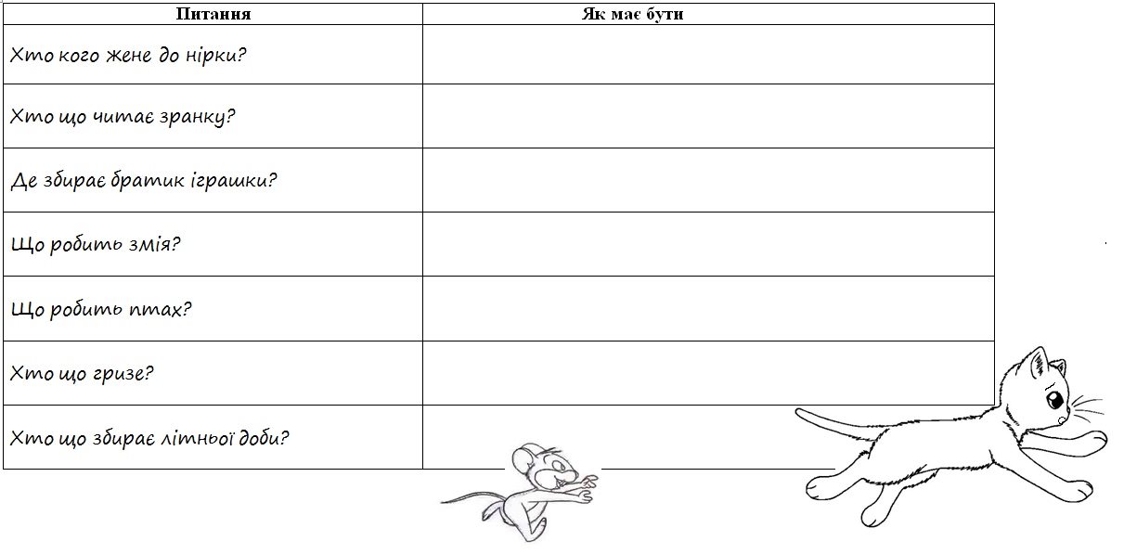

Додаток 3
1 клітинка: Чому чорти вкрали жінок і скарби в козаків?
2 клітинка: Для чого козак Ждан винайшов підводний човен?
3 клітинка: Скільки днів і ночей добиралися козаки до чортячого лігва ?
4 клітинка: Чи вдалося козакам подолати чортів та повернути вкрадене?
5 клітинка: Куди повернулися козаки з пекла?

Додаток 4
1. 2.

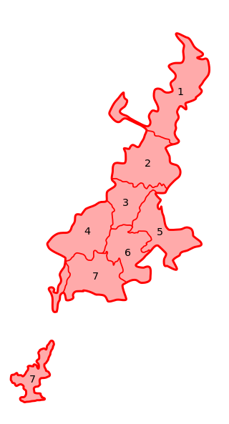3.

Додаток 5
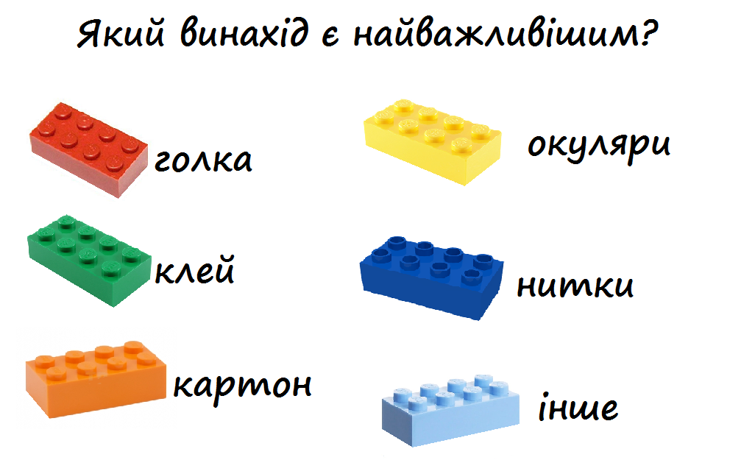
Додаток 6

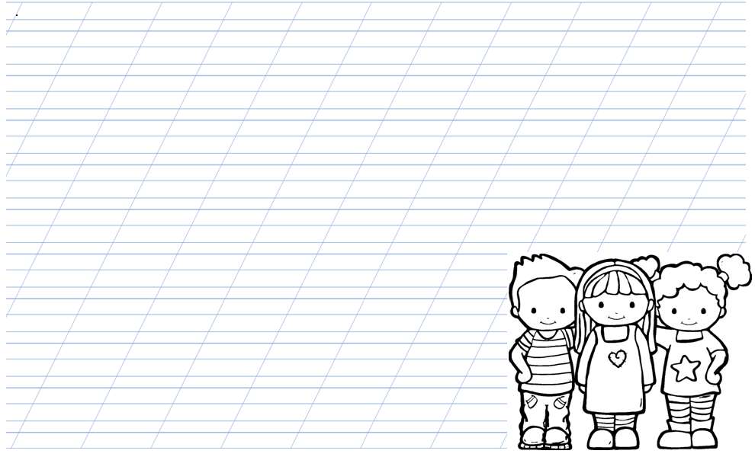

«Медійна програма в Україні» фінансується Агентством США з міжнародного розвитку (USAID) і виконується міжнародною організацією Internews.
‘

Виготовлення цього тижневого кейсу стало можливим завдяки підтримці американського народу, що була надана через проект USAID «Медійна програма в Україні», який виконується міжнародною організацією Internews. Зміст матеріалів є виключно відповідальністю авторської групи та необов’язково відображає точку зору USAID, уряду США та Internews.

